

协议打包上传详细设计说明书

版本号：V0.1

文档编号：
建立日期： 2008-06-03
文档密级： 高

文档修订摘要

日期 | 修订号 | 描述 | 著者 | 审阅者 | 批准人/日期
2008-06-03 | 1 |  | 任展

目录

第1章 引言 1
1.1 文档用途 1
1.2 阅读对象 1
1.3 名词术语 1
1.4 参考资料 1
第2章 概述 2
2.1 目标 2
2.2 功能定义 2
2.3 运行环境 2
2.4 设计约束 2
第3章 总体结构说明 3
3.1 模块内外部关系图 3
3.2 功能模块简要说明 3
第4章 模块一详细设计 4
4.1 概述 4
4.2 模块启动流程 4
4.3 模块销毁流程 4
4.4 预定义常量 4
4.5 数据结构 4
4.6 依赖的外部接口 5
4.6.1 需求接口一 6
4.7 对外提供的接口 6
4.7.1 外部接口一 6
4.8 内部函数 6
4.8.1 内部函数一 7
4.9 限制条件 7
4.10 测试要点 7
第5章 模块二详细设计 8
第6章 运行和故障处理设计 9
6.1 运行和组装设计 9
6.2 故障处理设计 9

引言

文档用途
作为协议编程及修改参阅

阅读对象
- 产品设计工程师
- 产品开发工程师
- 产品测试工程师
- 其他相关人员

名词术语

参考资料
Arena平台引擎设计说明书.doc
winks平台与手机接口说明V2.0.doc
存储模块概要设计说明书.doc

概述

目标
统一协议打包程序接口，便于维护。

功能定义
Winks通用的协议发送打包程序。

运行环境
软件环境：基于大唐移动推出的arena平台, arena提供集成的开发套件和模拟环境下的软件运行. arena提供了完整的arena SDK，集成到Visual Studio等流行IDE工具中，使开发较方便
硬件环境：Arena平台提供了集成的交叉编译和功能丰富的烧录工具 ,编译环境可以用ads1.2来编译.

设计约束
- 系统应当遵循的标准或规范
winks平台与手机接口说明V2.0.doc
- 软件、硬件环境的约束
无
- 接口/协议的约束
winks平台与手机接口说明V2.0.doc
- 软件质量的约束：稳定性、可靠性、性能等。
可靠性：99.99%，即保证99.99%的可靠性，即停止服务时长小于5分钟。（按一个月手机工作43200分钟计算）；

总体结构说明

模块内外部关系图
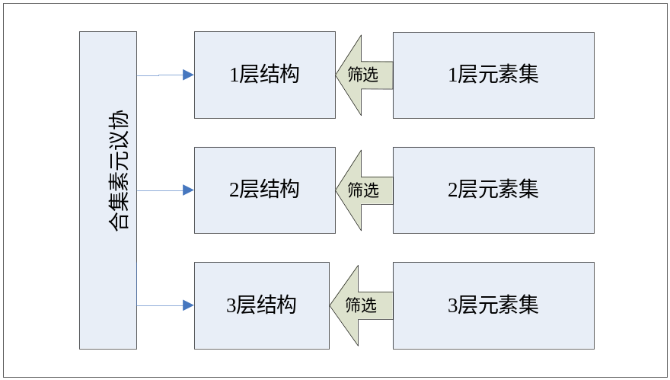
（图一）

客户端与服务器通讯的协议结构详见《winks平台与手机接口说明V2.0.doc》，为了直观理解
我将协议结构图拷贝下面：
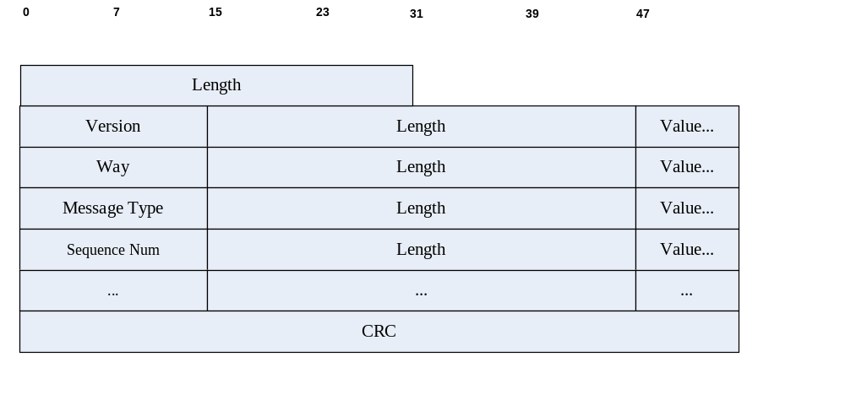 （图二）
当协议为两层时，使用以下协议结构
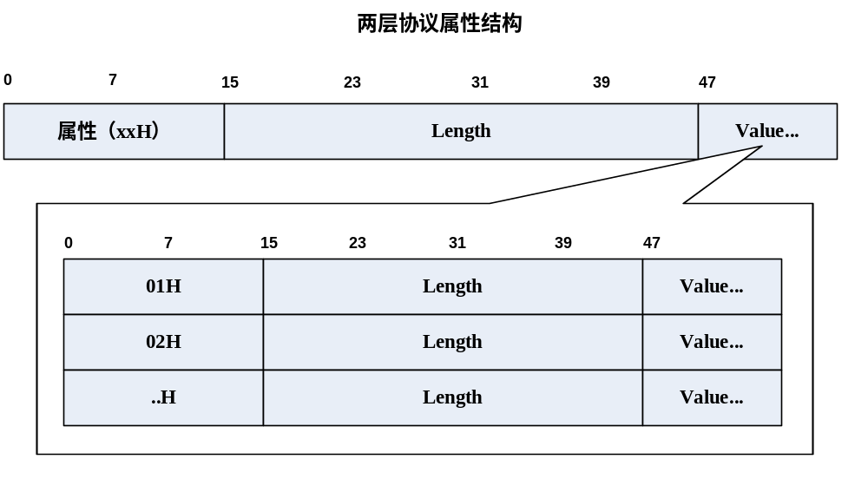
（图三）
当协议为三层时，使用以下协议结构
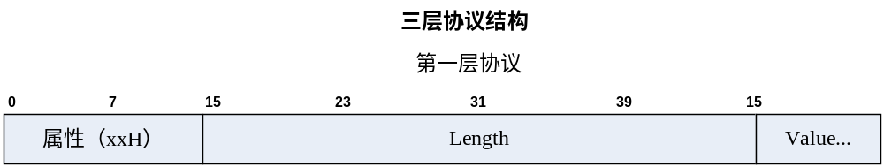

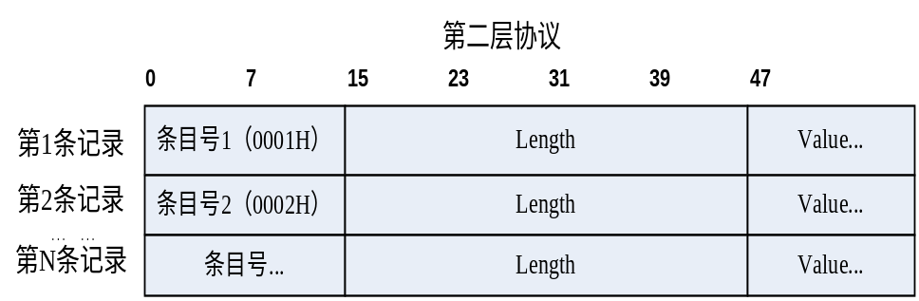

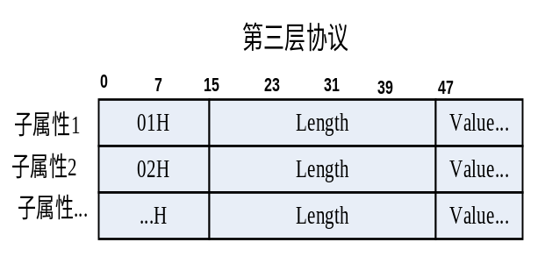

（图四）

功能模块简要说明
为了给服务器发送数据桢作一通用组桢程序，根据winks协议结构特点设计打包模块。

模块一详细设计

概述
Winks协议基本单元是：属性（2Bytes）+长度（4Byte）+数据（长度指定）。而数据可能又嵌套一层基本单元，这样就出现如上图那样的多层协议结构，我们目前协议最多三层。
打包程序按集合/元素划分，将整个协议桢作为集合，元素分三类：1层结构、2层结构、3层结构，三层封装方式稍有不同，参考图一所示，详述如下：
1层元素集将所有协议组桢用到的1层元素放在一起，见程序wk_enfnc.c中的函数AddL1Attr (Winks_SendFrame_s* pSF,unsigned short AttrId, void *pData)；
2层元素集将所有协议组桢用到的2层元素放在一起，见程序wk_enfnc.c中的函数AddL2Attr (Winks_SendFrame_s* pSF,unsigned short AttrId, void *pData)；
3层元素集将所有协议组桢用到的3层元素放在一起，见程序wk_enfnc.c中的函数AddL3Attr (Winks_SendFrame_s* pSF,unsigned short AttrId, void *pData)；
三层元素都会调用到基本单元“属性+长度+数据”，见程序wk_enfnc.c中的函数AddBaseAttr(Winks_SendFrame_s* pSF, unsigned short AttrId,unsigned char *pStrean, int Size)；
当完成协议组桢时，只需要根据协议将所需的三层协议的哪些元素筛选出来加到组桢程序就可以了，见程序wk_enfnc.c中的函数AddSendFrameData(Winks_SendFrame_s* pSF, unsigned short AttrId, void *pData)

模块启动流程
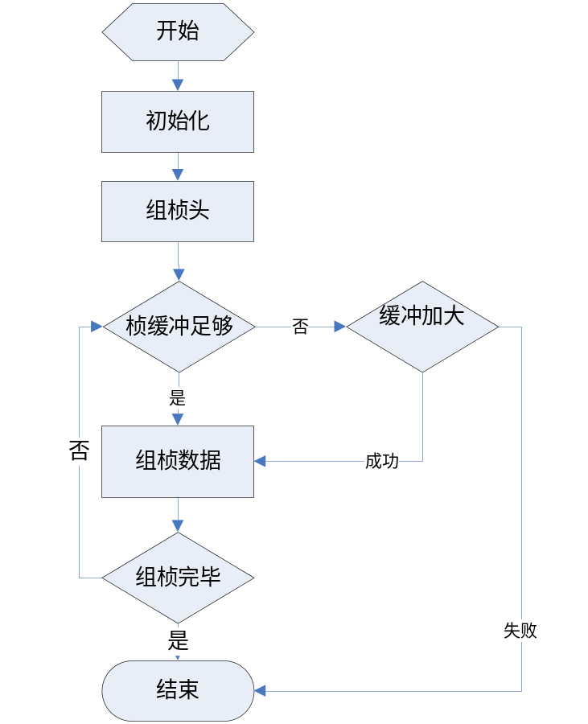

模块销毁流程
在发送完数据桢后直接调用函数释放所占临时分配内存。

预定义常量
#define WINKS_SEND_FRAME_LEN 1024

数据结构
数据结构定义：
typedef struct tagWinks_SendFrame_s{
unsigned char *pSendBuf;
unsigned char baseBuff[WINKS_SEND_FRAME_LEN];
unsigned long Len;
unsigned long Off;
}Winks_SendFrame_s;

成员变量说明：
成员变量名称 | 成员变量类型 | 成员变量介绍 | 备注
pSendBuf | unsigned char * | 存放整个桢数据 | 最初指向baseBuff，当baseBuff不足时另申请空间。
baseBuff | unsigned char[] | 固定分配1024供组桢用
Len | unsigned long | 当前内存占用量 | 每次申请1024倍数以期足够放后续元素
Off | unsigned long | 实际使用内存量

依赖的外部接口
函数原型：void Winks_assert(BOOL expr);
函数介绍：
将异常信息打印到终端显示并写文件，中断。
参数说明：
参数名称 | 参数类型 | 参数介绍 | 备注
expr | BOOL
函数返回值：
void
需求描述：
断言ASSERT，仅限DEBUG时使用。

函数原型：void * Winks_salAlloc (long int size);
函数介绍：
申请指定大小的内存.
参数说明：
参数名称 | 参数类型 | 参数介绍 | 备注
size | long int | 指定申请内存大小
函数返回值：
void* 返回申请空间的地址。
需求描述：
直接调用。在DEBUG状态下增加了系统对内存使用情况的监控。

函数原型：int Winks_xsalFree (void *ptr);
函数介绍：
释放系统分配的内存。
参数说明：
参数名称 | 参数类型 | 参数介绍 | 备注
ptr | void * | 空间的启始地址
函数返回值：
int 返回0表示成功。
需求描述：
直接调用。在DEBUG状态下增加了系统对内存使用情况的监控。

函数原型：void Winks_xsalPrintMemInfo (void *dest_ptr, void *src_ptr, long int len);
函数介绍：
打印内存的使用情况，同时写入指定文件。用于DEBUG调试。

参数说明：
参数名称 | 参数类型 | 参数介绍 | 备注
dest_ptr | void * | 写入的文件
src_ptr | void * | 要写入文件的字串
len | long int | 字串的长度
函数返回值：
void
需求描述：
在DEBUG状态下将当前内存的使用情况打印到终端显示，同时生成文件。
打印信息包含当前内存申请的总容量、当前内存申请块数、内存申请总容量的历史最大值，以及当前系统中在用的内存情况明细ID、SIZE、申请的文件，行号。
。。。

对外提供的接口
函数原型：static int SendBufReInit(Winks_SendFrame_s* pSF, int NewSize)
函数介绍：
参数NewSize为0时初始化发送桢，桢缓冲指向固定分配的1024字节，在初始化时用；
参数NewSize大于1024时，新申请桢缓冲，在缓存不足时用；其他值无效。
参数说明：
参数名称 | 参数类型 | 参数介绍 | 备注
pSF | Winks_SendFrame_s* | 存放桢及指示
NewSize | int | 如上函数介绍
函数返回值：
桢缓冲长度
实现描述：
初始化发送桢缓存指向固定分配的1024字节（即pSF ->baseBuff），当申请大缓存时临时分配，pSF ->pSendBuf指向桢缓存，pSF->Len记录桢缓存大小。

函数原型：static int SendBufRestore(Winks_SendFrame_s *pSF)
函数介绍：
释放临时分配缓冲，恢复固定分配初始状态。
参数说明：
参数名称 | 参数类型 | 参数介绍 | 备注
pSF | Winks_SendFrame_s* | 存放桢及指示
函数返回值：
0
实现描述：
如果临时分配大缓存先释放，初始化发送桢缓存指向固定分配的1024字节（即pSF ->baseBuff），恢复到初始状态。

函数原型：static int AddSendFrameHead(Winks_SendFrame_s* pSF, unsigned short msg_type,unsigned short sequence_num)
函数介绍：
组桢头。
参数说明：
参数名称 | 参数类型 | 参数介绍 | 备注
pSF | Winks_SendFrame_s* | 存放桢及指示
msg_type | unsigned short | 桢类型
sequence_num | unsigned short | 桢序号
函数返回值：
桢头长度
实现描述：
桢头相对固定，拷贝到桢缓存后修改msg_type和sequence_num字段即可。
函数原型：static int AddSendFrameData(Winks_SendFrame_s* pSF, unsigned short AttrId, void *pData)
函数介绍：
组桢数据。
参数说明：
参数名称 | 参数类型 | 参数介绍 | 备注
pSF | Winks_SendFrame_s* | 存放桢及指示
AttrId | unsigned short | 桢协议号（MessageType属性）
pData | void * | 组桢需要的输入数据
函数返回值：
桢数据长度
实现描述：
根据协议MessageType字段调用AddFrameItem函数将需要的各属性添加进来。

内部函数
函数原型：static int AddBaseAttr(Winks_SendFrame_s* pSF, unsigned short AttrId,unsigned char *pStrean, int Size)
函数介绍：
基本属性单元打包
参数说明：
参数名称 | 参数类型 | 参数介绍 | 备注
pSF | Winks_SendFrame_s* | 存放桢及指示
AttrId | unsigned short | 属性Id
pStrean | unsigned char * | 属性数据
Size | int | 数据长度
函数返回值：
基本属性单元的长度
实现描述：
基本单元组桢，函数传入属性、数据、长度字段，加到桢缓存内。

函数原型：static int AddL1Attr(Winks_SendFrame_s* pSF,unsigned short AttrId, void *pData)
函数介绍：
1层协议的打包集合
参数说明：
参数名称 | 参数类型 | 参数介绍 | 备注
pSF | Winks_SendFrame_s* | 存放桢及指示
AttrId | unsigned short | 属性Id
pData | unsigned char * | 属性数据
函数返回值：
打包数据的长度
实现描述：
根据1层属性ID将相应数据添加到发送桢缓存。

函数原型：static int AddL2Attr(Winks_SendFrame_s* pSF,unsigned short AttrId, void *pData)
函数介绍：
2层协议的打包集合
参数说明：
参数名称 | 参数类型 | 参数介绍 | 备注
pSF | Winks_SendFrame_s* | 存放桢及指示
AttrId | unsigned short | 属性Id
pData | unsigned char * | 属性数据
函数返回值：
打包数据的长度
实现描述：
根据2层属性ID将相应数据添加到发送桢缓存。

函数原型：static int AddL3Attr(Winks_SendFrame_s* pSF,unsigned short AttrId, void *pData)
函数介绍：
3层协议的打包集合
参数说明：
参数名称 | 参数类型 | 参数介绍 | 备注
pSF | Winks_SendFrame_s* | 存放桢及指示
AttrId | unsigned short | 属性Id
pData | unsigned char * | 属性数据
函数返回值：
打包数据的长度
实现描述：
根据3层属性ID将相应数据添加到发送桢缓存。

函数原型：static int AddFrameItem(Winks_SendFrame_s* pSF, unsigned short AttrId, void *pData)
函数介绍：
三层协议的打包Demux
参数说明：
参数名称 | 参数类型 | 参数介绍 | 备注
pSF | Winks_SendFrame_s* | 存放桢及指示
AttrId | unsigned short | 属性Id
pData | unsigned char * | 属性数据
函数返回值：
打包数据的长度
实现描述：
根据属性ID分层调用上述3个函数。

限制条件
【内容】
说明本子模块运行的限制条件，例如内存需求，存储空间需求以及与其它应用配合的需求等。

测试要点
- 组桢是否正确
- 内存占用释放

一致性描述
【内容】
描述本与功能定义说明书的符合程度。

功能定义说明书章节 | 功能简述 | 设计说明书章节 | 支持情况（完全支持，部分支持，未支持）

运行和故障处理设计

运行和组装设计
【内容】
描述本模块整体运行状态（例如：独立线程，多线程，依附于MMI线程，库函数，消息触发等）以及和其他模块交互方式（例如直接调用库方式，消息通知异步方式等）。

故障处理设计
【内容】
描述本模块故障处理设计（例如资源耗尽，异常操作以及错误消息输出调试方式等）。

